过程与活动、  抽样计划 | 涉及条款 | 受审核部门：总工办 主管领导：韩才冬 远程（微信、电话） | 判定
过程与活动、  抽样计划 | 涉及条款 | 审核员：强兴 审核时间：2022.6.19 | 判定
过程与活动、  抽样计划 | 涉及条款 | 审核条款：  QMS: 5.3组织的岗位、职责和权限、6.2质量目标、7.1.5监视和测量资源、8.6产品和服务的放行、8.7不合格输出的控制 | 判定
岗位职责权限 | Q5.3 | 在《部门职责》中规定了主要职责和权限，以确保部门工作的展开和实施：  - 负责建立并保持《设计咨询文件控制程序》，负责产品质量体系文件的编制与管理，负责拟订设计咨询质量管理体系文件的发放范围，经总经理批准后发放。  - 负责组织贯彻实施国家、行业和地方的法令、法规和技术标准规范；  - 负责建立、维护并持续改善质量管理体系，确保其有效运行，推进咨询、设计工作流程的标准化；  - 负责加强公司员工质量意识教育，通过培训、会议、内部刊物等方式向全体员工传达满足顾客和法律法规要求的重要性，确保全员以顾客为关注焦点和遵守法律、法规的质量意识的建立和保持；  - 负责重大工程总体设计方案、重大系统性技术问题、重要技术经济指标参数的核定，确保技术上的先进性和合理性；  - 负责指导、检查分管项目质量方面的法律法规执行情况，核定签署公司重大产品；  - 负责组织实施对产品质量的监督检查，监督质量技术法规（包括公司指定的技术要求）的执行，对设计产品定期进行检查、分析和评估；  - 负责监督咨询、设计产品的归档工作，确保及时归档，并对归档材料的质量进行检查；  - 负责全程跟踪产品质量，处理业主及评审机构反馈的质量问题，根据反馈，改善质量控制；  - 负责收集整理员工反馈意见，提出产品质量改进方案。  部门负责人熟悉本部门职责。 | 符合
目标及其实现的策划总要求 | Q6.2 | 查见：总工办“管理目标完成情况考核表”，内容包括：  质量、环境和职业健康安全目标： 考核情况（2021.11-2022.2）  1、成果文件一次交检合格率大于97%以上； 100%  质量目标、指标基本实现。考核日期：2022.2.23。考核人：彭灿
监视和测量资源 | Q7.1.5 | 公司提供《计量器具台帐》，主要有坡度测量仪、卷尺、天平、测距仪等监视和测量设备，规定检定/校准周期为1年。  提供了坡度测量仪、卷尺、天平、测距仪校准证书。见附件。 | 符合
产品和服务的放行 | Q8.6 | 工程设计、工程咨询、水土保持方案编制、水土保持监测、水土保持设施验收过程中检验参见设计所8.5.1；  在设计开发的适当阶段安排了评审、验证、确认、验收活动，参见设计所8.3审核记录单。  查校审单：企业在完成最后修改后有校审，校审完成后将成果文件交客户或者政府部门审批后再交客户。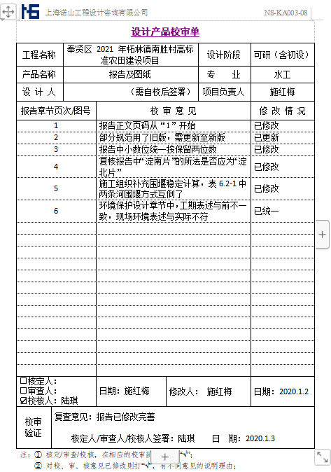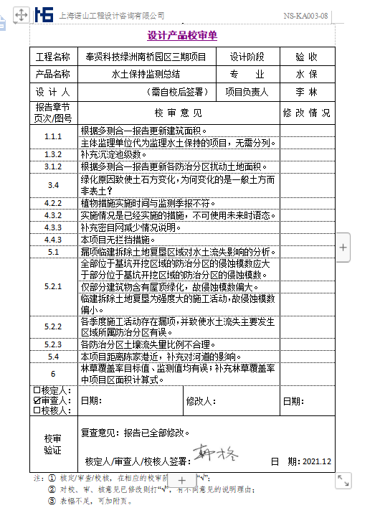  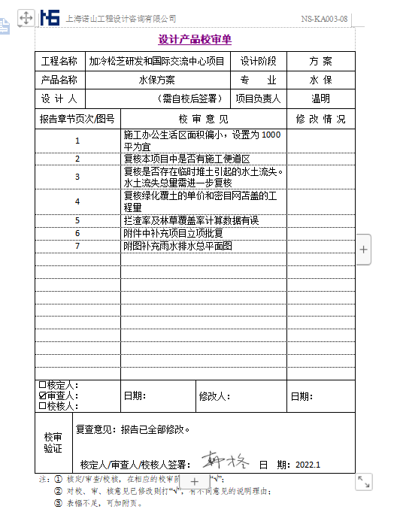  公司产品和服务的放行基本符合规定要求。 | 符合
不合格品控制 | Q8.7 | 公司制定并执行了《不合格输出控制程序》，文件对不合格品的控制方法作出了规定，基本符合标准要求。  采购验证时发现的不合格品采取直接退换货的方式。  工程设计、工程咨询、水土保持方案编制、水土保持监测、水土保持设施验收过程中的设计文件和报告文件发现的不合格及时进行了修正，在检查合格后直接交付到下个工序。  交付后产生的不符合，采取校对修正，目前为止尚未发生不合格情况，组织的不合格品控制基本有效。 | 符合
说明：不符合标注N

